**315 лет со дня рождения императрицы Елизаветы I**

Историки называют её продолжательницей дела своего отца, укрепившей российскую государственность. За время её правления в России произошёл расцвет культуры и науки, а армия одержала ряд блестящих побед. Многое из того, что было создано при Елизавете, играет важную роль в культурной и научной жизни России до сих пор, например, Московский университет и Академия художеств.

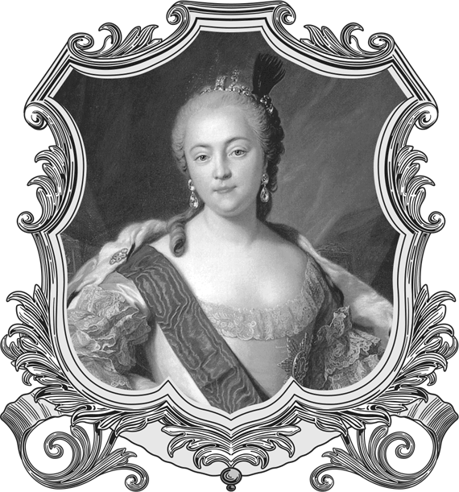

29 декабря 1709 года в Коломенском дворце появилась на свет дочь царя Петра Великого и его фаворитки Екатерины — Елизавета. Пётр как раз вернулся в Москву после победы над королём Швеции Карлом XII и планировал устроить торжества по этому поводу, но перенёс их из-за рождения дочери. В 1711 году царь признал Екатерину законной супругой, подарив тем самым право на трон как ей самой, так и их общим детям.

***Имя Елизавета до этого в династии Романовых не использовалось. К слову, Петр I очень любил это имя: так звали не только его дочь, но и любимую лошадь, собаку, а также спроектированный самим императором корабль.***

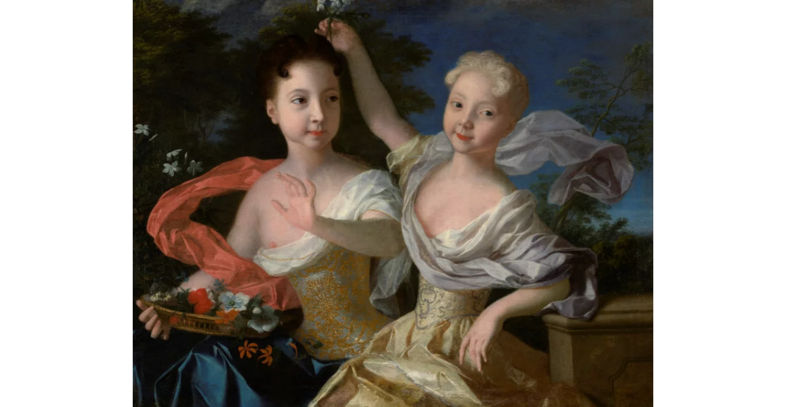

**Каравак Л. Портрет царевен Анны Петровны и Елизаветы Петровны, 1717 год.**

**Путь к трону**

Царевна Елизавета с детства привлекала внимание окружающих своей красотой и грациозностью. Росла дочь Петра Великого в Москве, на лето уезжая в Покровское, Преображенское, Измайловское или Александровскую слободу. Елизавету Петровну обучили французскому языку, на котором она говорила как на родном, и каллиграфии, однако систематического образования она не получила.

В 1724 году мать Елизаветы, Екатерина, была по решению Петра I коронована. 8 февраля 1725 года император скончался, не успев официально назначить наследника. Родовитая знать выступала за передачу трона внуку императора от старшего сына Алексея — Петру. Однако этому воспротивились служивая знать и гвардия. В итоге сенат признал Екатерину законной наследницей мужа и возвёл её на престол.

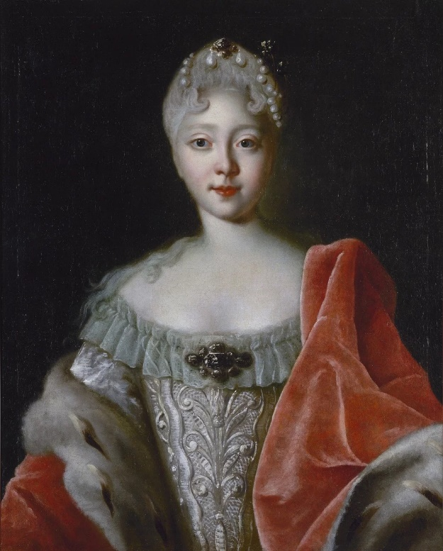

**Луи Каравак. Портрет Елизаветы Петровны в юности.**

Елизавета Петровна с детства была дружна со своим племянником Петром Алексеевичем. Они вместе катались верхом и ездили на охоту. Вице-канцлер Андрей Остерман предлагал разрешить им заключить брак, но против этого выступил Александр Меншиков, видевший будущей супругой потенциального императора свою дочь.

Согласно завещанию Екатерины, наследником трона первой очереди после неё должен был стать Пётр Алексеевич, а во вторую очередь — её дочери Анна и Елизавета.  
 17 мая 1727 года Екатерина I скончалась. Новым императором, как она и завещала, стал Пётр II. Отношения молодого правителя с Меншиковым быстро испортились, и сподвижник Петра Великого вместе с семьёй был отправлен в ссылку.

11 декабря 1729 года Пётр II обручился с сестрой своего друга Ивана Долгорукого — княжной Екатериной. Но уже 30 января 1730 года молодой император скончался от тяжёлой болезни, не успев заключить брак и не оставив прямых наследников. Права на престол переходили, согласно завещанию Екатерины, её дочерям Анне и Елизавете, но знать предпочла об этом забыть. На трон взошла дочь брата и соправителя Петра Великого Ивана V — Анна Иоанновна. К своей двоюродной сестре Елизавете она относилась прохладно. По словам историков, в это время дочь Петра I испытывала финансовые затруднения и очень просто одевалась. Она приблизила к себе семьи гвардейцев своего отца и много общалась с простыми людьми, редко выходя в свет.

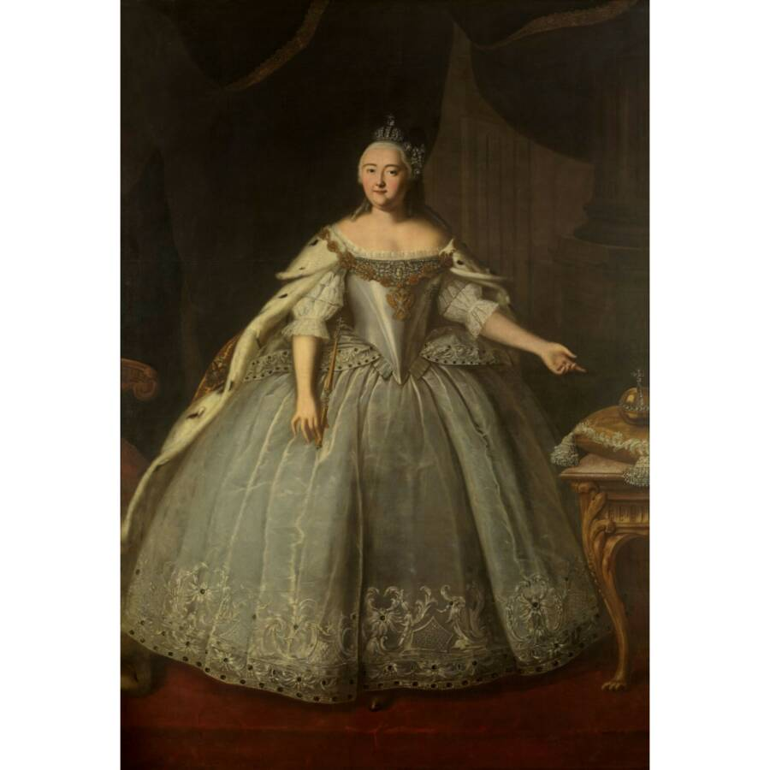

**И.Я. Вишняков «Портрет императрицы Елизаветы Петровны», 1743 год.**

Анна Иоанновна скоропостижно скончалась 28 октября 1740 года. Наследниками она успела объявить потомков своей племянницы Анны Леопольдовны, внучки Ивана V. Таким образом, на троне оказался двухмесячный внучатый племянник Анны Иоанновны Иван VI. Фактически же власть оказалась в руках у окружения Анны Леопольдовны, являвшейся регентом. Одним из самых влиятельных лиц империи стал Андрей Остерман, некогда выступавший за брак Елизаветы и Петра. Авторитет государственной власти в это время снизился.

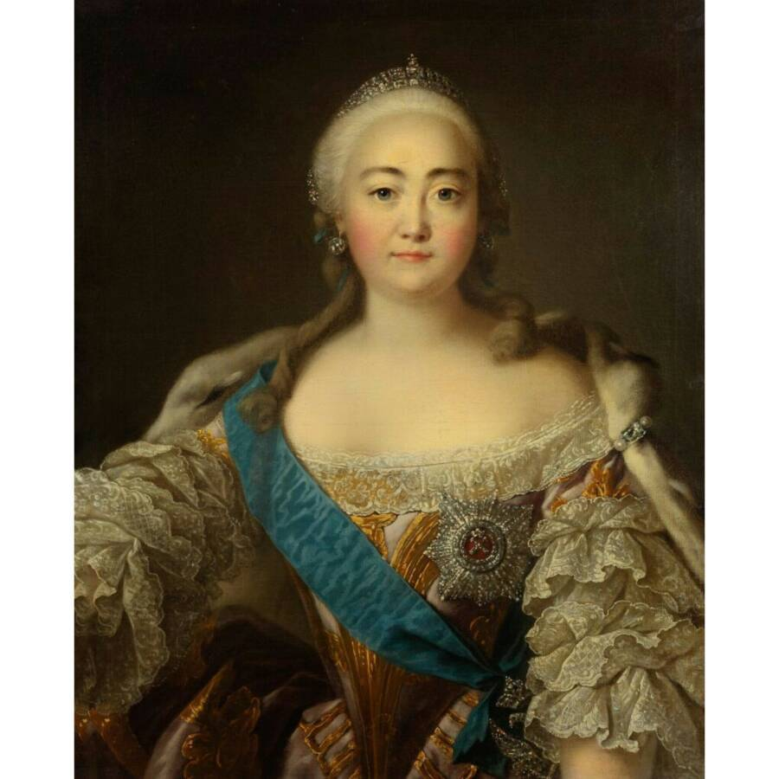

**Луи Токке. Портрет императрицы Елизаветы Петровны**

**Приход к власти**

Влияние выходцев из Германии на Анну Иоанновну и Анну Леопольдовну вызывало сильное раздражение у части российских придворных и гвардейцев. Многие из них роптали, требуя возвести на трон дочь Петра Великого — Елизавету. Одним из наиболее активных сторонников смены власти был придворный лейб-медик Лесток. Окружение призывало Анну Леопольдовну провести аресты и обезглавить потенциальный заговор (на этом, в частности, настаивал Остерман), однако та сомневалась.

В ночь на 6 декабря 1741 года Елизавета Петровна после неприятного разговора с Анной Леопольдовной, упрекнувшей её в претензиях на власть, собрала своих сторонников и отправилась в казармы Преображенского полка. Военные выступили в её поддержку и поклялись поддержать дочь Петра I.

Бойцы гренадёрской роты Преображенского полка внесли Елизавету в Зимний дворец на своих плечах. На их сторону сразу же перешли караульные. Елизавета Петровна провозгласила себя императрицей.

Малолетний Иван VI и поддерживавшие его родственники Анны Иоанновны были арестованы, а фактически правившее страной окружение Анны Леопольдовны — сослано в Сибирь.  
 Андрей Остерман был приговорён к смертной казни, но Елизавета помиловала его, отправив в ссылку в Берёзово. Следует отметить, что опала отца лишь временно затронула его детей. Иван Остерман в царствование Елизаветы Петровны стал послом в Швеции и в дальнейшем — канцлером империи, а Фёдор Остерман сделал военно-административную карьеру и позднее был назначен главой Московской губернии.

**Эпоха Елизаветы**

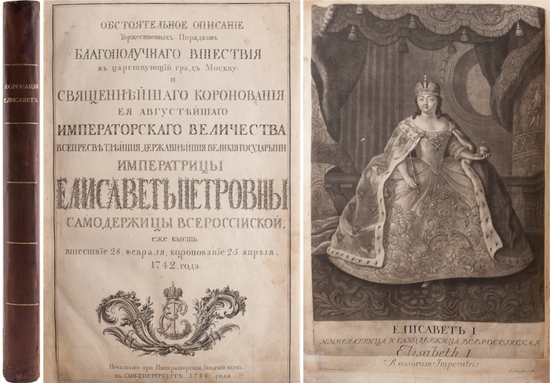

**Коронационный альбом Елизаветы Петровны**

После вступления на престол Елизавета Петровна восстановила роль учреждений, созданных её отцом, таких как сенат и Главный магистрат. Органы власти, сформированные при Анне Иоанновне и Иване VI, были распущены.

По инициативе Елизаветы Петровны более гуманным стало [уголовное законодательство](https://russian.rt.com/science/article/509676-rossiya-istoriya-ustav-nakazaniya). Битьё кнутом и конфискации она заменяла понижением в чине и отставками. Был введён фактический мораторий на смертную казнь. Для лиц, не достигших семнадцатилетнего возраста, она была полностью отменена. Для остальных категорий осуждённых казнь заменялась каторгой и клеймением. Кроме того, все дела, формально предусматривавшие смертную казнь, передавались на рассмотрение сената и лично императрицы.

В 1750-е годы был принят ряд нормативных документов, отменявших внутренние таможенные сборы и пошлины, благодаря чему в России оживились торговые связи между регионами. В то же самое время повысились сборы при заключении внешнеэкономических сделок. В 1754 году был основан Дворянский заёмный банк. Права дворянства и купечества при Елизавете расширились. Помещики получили право отправлять крестьян в Сибирь на поселение с зачётом их вместо рекрутов. Это привело к активизации освоения восточных регионов империи, в частности — Западной Сибири.

В то же время эффективные меры противодействия преступности и нарушениям общественного порядка во времена Елизаветы Петровны разработаны ещё не были. Гарнизонные части не умели эффективно бороться с криминалитетом и пресекать беспорядки, а местные чиновники часто вступали в коррупционные связи. Сил тайной канцелярии на своевременную ликвидацию подобных явлений по всей стране часто не хватало.

В 1741—1743 годах Россия успешно отразила агрессию Швеции. Согласно условиям мирного договора, Швеция признавала прежние приобретения России в Прибалтике и передала под контроль Санкт-Петербурга часть Финляндии.

В 1756 году, выполняя союзнические обязательства перед Австрией, Россия вступила в Семилетнюю войну против Пруссии. 12 августа 1759 года российско-австрийская армия под командованием Петра Салтыкова наголову разгромила прусскую в Кунерсдорфском сражении. Путь на Берлин был открыт. Однако у союзников возникли взаимные претензии, не позволившие им согласовать совместное наступление, что и спасло Пруссию. Эти события в историографии часто называют «первым чудом Бранденбургского дома».

9 октября 1760 года российский корпус генерала Готтлоба Курта Генриха Тотлебена ненадолго вступил в Берлин, но отступил при приближении прусской армии. В декабре 1761 года российские войска взяли Кольберг, путь на Берлин был снова открыт. Власти Пруссии практически не сомневались в своём поражении, но

5 января 1762 года Елизавета Петровна скоропостижно скончалась от кровотечения из горла. Её племянник и наследник Пётр III был большим поклонником политики Фридриха. Он вышел из войны с Пруссией, вернул ей все завоёванные Елизаветой Петровной земли (включая присягнувшую на верность императрице Восточную Пруссию) и заключил союз с Берлином.

Что касается личной жизни Елизаветы Петровны, то о ней ходило много слухов. Говорили о её связи с Иваном Шуваловым и тайном браке с казаком Алексеем Разумовским, бывшим придворным певчим и управляющим имениями Елизаветы. Однако документально это никак не подтверждено. Тем не менее после смерти императрицы слухи о её браке с Разумовским привели к тому, что появилось множество лиц, объявивших себя её детьми.

Многое сделала Елизавета Петровна для развития Малороссии. По её приказу были заложены Мариинский дворец, Кловский дворец, Андреевская церковь в Киеве. При ней же был построен город Елисаветград (современный Кропивницкий). При Елизавете Петровне усиленно развивались южные границы империи. В 1749 году императрица основала таможню в устье реки Темерник, на основе которой возник город Ростов-на-Дону.

Яркая эпоха правления Елизаветы Петровны получила широкое отображение в живописи, литературе и кинематографе.

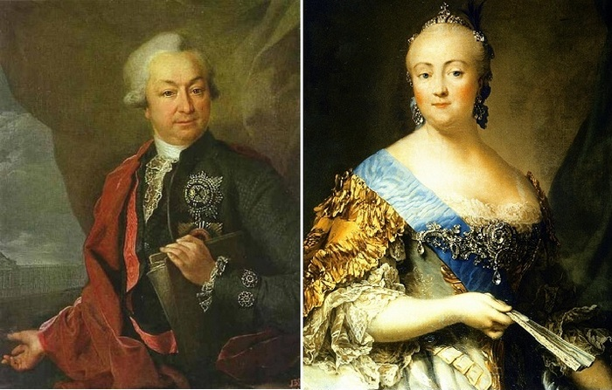

**Алексей Разумовский и Елизавета I.**

**Интересные факты из жизни**

**императрицы Елизаветы Петровны:**

**Елизавета Петровна любила устраивать маскарады.**

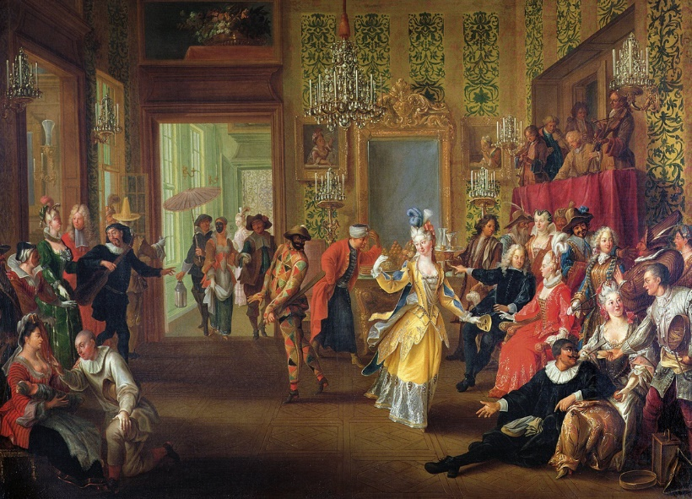

Неспроста ее называют “веселой императрицей”. Она обожала балы, маскарады, не отказывала себе ни в красивой дорогой одежде, ни в изысканной вкусной пище. На развлечения денег не жалели. Однажды она пригласила гостей во дворец, добавив, чтобы взяли с собой коньки. Покои были залиты водой, заледенели и превратились в подобие катка.

**Елизавета Петровна была, как и ее отец, законодательницей мод.**

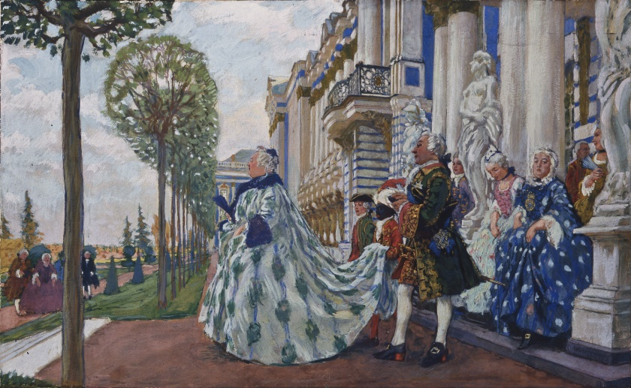

Она строго следила за тем, чтобы на официальных балах при дворе знатные дамы появлялись каждый раз в новых платьях, что вгоняло двор в огромные расходы. Но государыня была непреклонна. Она сама держала в гардеробной, по разным оценкам, от 8 тыс. до 15 тыс. платьев, и эта гардеробная занимала целый огромный зал в Зимнем дворце. После смерти императрицы все эти платья передали в дар в монастыри и церкви.

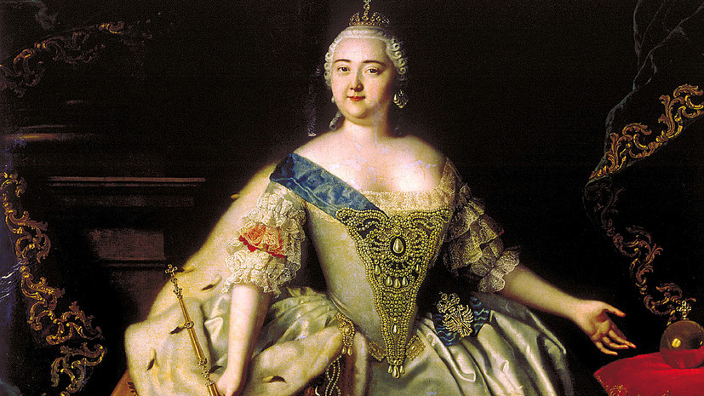

**Опасаясь заговоров, Елизавета Петровна имела обыкновение спать в разных местах, так что заранее нельзя было знать, где она ляжет.**

Это приписывали тому, что она превращала ночь в день и день в ночь. В 11 часов вечера, она отправлялась только в театр, и кто из придворных не являлся за нею туда, с того брали 50 рублей штрафу.

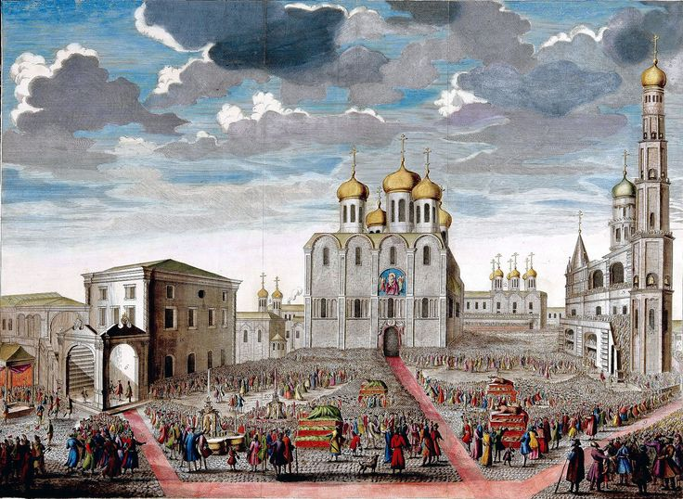

**Елизавета Петровна отличалась глубокой набожностью.**

Важно, что она была последней из Романовых, наследовавшей престол по прямой женской линии, символически – последней московской царицей. Елизавета Петровна понимала это. Она считала своим долгом совершать паломничества в древние монастыри вокруг старой столицы – Саввино-Сторожевский, Новоиерусалимский, Троице-Сергиеву Лавру. Елизавета Петровна много занималась делами церкви – именно при ней закончили перевод Библии на русский язык, который начали еще при ее отце. «Елизаветинская Библия» 1751 года по настоящее время с незначительными изменениями используется в богослужении Русской православной церкви.

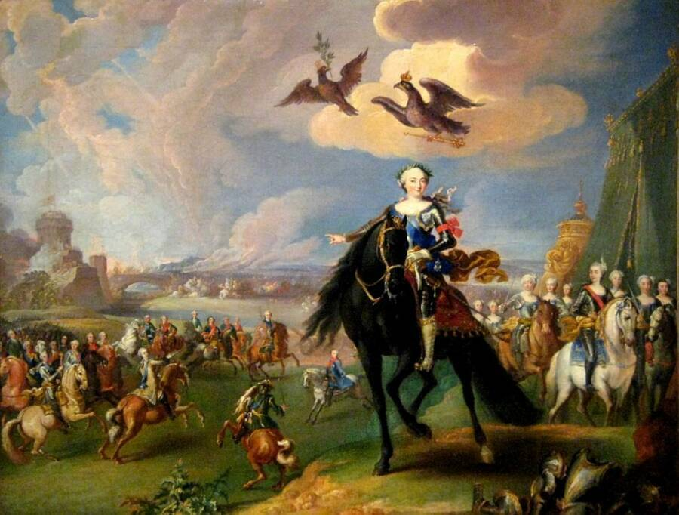

**Спать императрица ложилась в пять часов утра.**

Утро и часть дня посвящались сну. Засыпая, Елизавета Петровна любила слушать рассказы старух и торговок, которых для нее нарочно брали с площадей. Они сиживали у ее постели и рассказывали всякую всячину, что видели и слышали в народе. Императрица, чтобы дать им свободу говорить между собою, иногда притворялась спящею; не укрылось это от сметливых баб и от придворных, последние подкупали первых, чтобы они, пользуясь мнимым сном императрицы, хвалили или хулили кого им надобно в своих шушуканьях между собою. Под рассказы и сказки их кто-нибудь чесал императрице пятки, и она засыпала.

|  |
| --- |
|  |

**Источник:** [**https://project329004.tilda.ws/page58496479.html**](https://project329004.tilda.ws/page58496479.html)